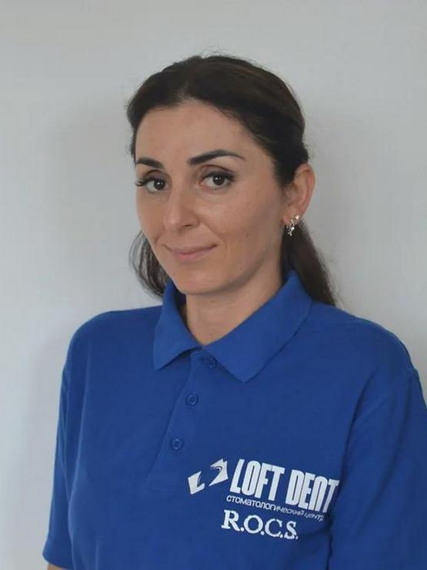
ФИО

Геворкян Варсеника
Меружановна

СПЕЦИАЛЬНОСТЬ
Зубной врач

ОБРАЗОВАНИЕ

ФГОУ СПО «Калининградский медицинский
колледж», 2007г.
Специальность – Стоматология.
Квалификация – Зубной врач.
Повышение квалификации в ФГАО УВО
«Балтийский Федеральный Университет им.
Иммануила Канта», 2019г.
«Стоматологическая помощь населению».

ФГАОУ ВО «Балтийский федеральный
университет им. Иммануила Канта»,
Срок действия до 13.03.2024
Специальность «Стоматология».

